项目建议书

**哒哒找人**

出品组：第六组

2016年10月13日

**目录**

1. **项目背景**
2. **项目干系人分析**
3. **技术路线与可行性分析**
4. **风险与对策**
5. **效益分析**
6. **项目团队**

**项目背景**

哒哒找人（后简称“本应用”）是一款使用移动互联网技术来为实际生活提供便利的应用，类似于“嘀嘀打车”。在生活中我们常常有很多需要其他人帮助的一些小事情，比如帮忙拿快递这样的很小的事情但是却一时找不到合适的人来帮忙。本应用的目的在于打破这种信息不对称的情况，可以让更多的人知道用户的求助，来帮用户完成任务。

“嘀嘀打车”通过地图和GPS定位系统，使得用户可以在自己指定的地点附近呼叫或预约出租车。该呼叫或预约请求将被广播给附近的出租车司机。收到通知的司机可以选择接受或不接受请求。但是“滴滴打车”的应用场景较窄，仅仅囊括了用户的出行打车需求。当用户需要其它类型的协助时，“滴滴打车”将不能胜任类似任务。

与“滴滴打车”类似，本应用将应用场景从“预约出租车”上进行了一定的扩展。本应用允许用户将自己需要帮助的请求发送到指定地点附近的其他用户的手机上，然后获得附近比较空闲的用户的帮助来完成任务。求助类型可以包括“代领快递”、“借用物品”、“问卷填写”、“个性化内容推送”或者其它用户自定义的类型。

本应用涉及的任务对于任务的接受者来说都是一些不需要用太多时间和精力都能完成的小任务，但这些任务对于任务的发出者却可以帮很大的忙。这种任务特性保证了任务的接收者不用因为任务将占用自己的太多时间而拒绝接受任务的情况出现。

**项目干系人分析**

项目经理

仝嘉文

职责：安排会议讨论、制定项目计划、组织管理资源、整合相关文档。

期望：确保项目按时且确保质量地完成、关键时间点时能交出令人满意的相关制品。

影响：可能由于进度掌握不良、疏忽了某一方面可能引起的变化、或不能有效组织项目团队合作等原因，导致项目不能如期完成。

开发人员

谢文凯 冀超 叶韬 柳阳

职责：分析需求、确定项目范围、根据项目经理制定的计划和分工完成项目开发。

期望：确保项目的实际实现情况符合需求、在项目计划范围内完成相关功能点的开发。

影响：可能会因为某一方面技术的了解不足而无法按时保证质量地完成开发，而影响到某些项目功能的完整性，导致项目的最终完成度不理想。

维护和支持人员

雷丽暇 柳阳 杨铭

职责：记录文字材料、查阅相关资料、核实技术方案的可行性、代码测试。

期望：确保测试用例范围足够覆盖需求、项目代码实现正确、相关文档记录完整。

影响：可能因为疏忽了文档和技术制品的同步性导致文档不能正确反映技术方案；可能因为测试用例的覆盖面不完全导致代码中的某些问题无法被检测出。

用户---请求人

期望：请求者希望能以最低成本使用本应用，要求本应用具有良好的推荐机制，使得自己的发布的任务能够及时推送到适合的人手中获得帮助。在此基础上优化业务流程，使得操作尽可能的简单和智能。还要保证个人信息的安全和接受任务用户的可靠性，以防接受的任务被随意的放弃，给任务发布者带来麻烦。

影响：可能发现本平台在实现层面的一些问题，本应用需要及时处理用户报告的Bug提案；可能因为本应用的一些缺点而离开，本应用应重视用户管理。

用户---任务接受者

期望：任务接受者希望能以最低成本使用本应用，希望能发挥自己的能力方便地完成任务，同时期望因此获得有价值的回馈。

影响：完成任务的能力决定了请求人的满意度，可能因为失信而放请求人鸽子，导致请求人的使用体验糟糕而离开本应用。我们需要监督任务接受者的使用情况，及时发现可疑的人，并对其实施惩罚措施。

资助人

全体小组成员 潜在的广告商

职责：愿意对本平台付出有型或无形的资助。

期望：希望平台运作成熟度提高、用户粘性加强、商务盈利模式稳定化。

影响：可能因为项目前景不足而撤资。

发起人

全体小组成员 老师和助教

职责：布置项目

期望：老师希望项目使同学们认识理解项目管理的各方面知识；小组成员自行选题，希望能运用项目管理的相关知识实现自己想做的软件产品。

影响：小组成员可能因为缺乏团队项目经历而影响课程项目的进度。

项目干系人的沟通方法：项目团队每周定时对进度做小结，及时记录项目进行中遇到的问题、解决方案设计和进度发展情况，整合相关文档，及时沟通，并根据变化的需要调整资源配置。

**技术路线与可行性分析**

本次项目的大致技术路线分为前期准备、需求确认、架构设计、编码开发、项目整合、软件测试和软件交付这些步骤，每个步骤可细化为一组小步骤。其中，架构设计到软件测试的过程采用敏捷的迭代式循环开发，以确保相关变动发生时我们有足够的灵活度可以调整。

在前期准备阶段，我们会主要采用发放问卷调研的形式，对项目的需求进行调研，了解用户的主要需求。然后，将以小组讨论的形式对客户提出的需求进行头脑风暴，明确需求，检查是否存在客户没有明确说明的隐性需求，同时对这些需求进行可行性分析，确定一份合理的需求说明。此后，将进行项目的整体架构设计，确定项目流程，划分模块，预定义接口，分配任务。架构设计完成后，编码开发人员根据自己的开发任务搭建合适的开发环境，以具体的代码实现需求，过程中及时记录编程相关的文字说明。在每个迭代周期的末端，将完成的模块整合到一起，并利用软件测试的技术和方法对项目进行尽可能全面充分的测试，改善项目的缺陷和不足。数轮迭代开发和测试完成后，将准备本应用软件的交付使用。

本次项目计划10月底之前完成前期准备工作和需求确认，在11月到12月中旬这一个半月的时间内做迭代开发和文档记录，期间每周定时进行小组讨论，12月中旬交付成品。根据项目团队的相关开发经验，本项目拥有充足的时间。采用敏捷的迭代式开发将有助于应对各种变化。

下图显示了本应用的技术路线概要。

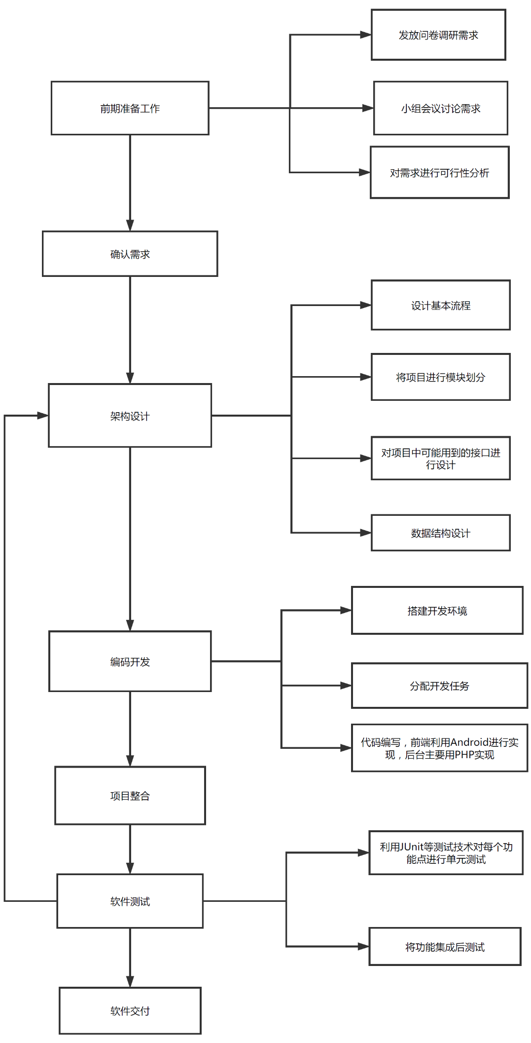

**风险与对策**

本应用的风险可以从四个方面分析，需求风险、市场风险、技术风险、管理风险、和质量风险。

需求风险

需求风险主要来源于定义不明确或者不定期变动的需求。本应用需要满足的核心需求是基于地图定位的“发请求-接任务”业务，其应用场景很丰富，如找人修电脑，找人拿快递，找人填问卷等等。针对不同的应用场景，如何定义任务完成有不同的标准。指定需求时需要全面地考虑各种应用场景，选择明确且普适性较强的方式来定义任务完成。除此之外，本应用使用了实时定位的地点信息，因此除了实现业务功能，还需定义合理的性能要求。

对策

1. 从项目初期开始，开发团队围绕核心业务和可能的使用场景进行头脑风暴，尽可能全面地枚举用例，确定项目范围，明确项目需求。需求分析完成后，邀请具有类似项目经历的专家学者检查并提意见。
2. 范围确定之后，使用敏捷的迭代开发过程，组内其他成员监督开发人员以确保项目的发展与需求的方向一致。

市场风险

在互联网应用泛滥的市场中如何体现创意并且被广大用户喜爱是本应用主要面临的市场风险。普通的互助平台能够满足用户请求、用户之间互相帮助的应用场景，为突出特色，本应用添加了地图定位功能，以满足用户更高实时性和确定位置的求助需要。这样的创意点能否保证该应用在众多网络应用中脱颖而出，能否长期稳定运作，获得一定规模的用户基础，在本应用的试用期结束之前很难得知。

对策

1. 加大宣传力度，通过在已经拥有大规模的App（如，新浪微博、微信等）中投入广告，帮助本应用获得更高的知名度。
2. 重视界面质量，保证本应用的外观具有吸引力。
3. 鼓励已使用本应用的用户推荐给好友，本应用可以发放求助人信用额度作为推广奖励。

技术风险

本应用主要面临的技术风险在于，如何在给定项目范围和开发周期的情况下选定一组技术方案，确保质量和数量上的具体实现。随着网络应用的开发工具日益丰富，需要选定一组试用于本应用的开发工具来实现本应用的技术路线。一方面，要避免使用过于碎片化的实现方案，尽可能选择成熟度较高的开发框架，利用模块重用，以达到职责明确的模块划分；另一方面，考虑到时间约束，要选择适合开发人员在开发期内能熟悉掌握并运用于开发的工具，防止技术难点阻碍项目的进度。

对策

1. 明确项目目标和需求，并根据需求调研可行的技术方案。在多个可选方案中，选定最合适的方案。
2. 选定技术方案后，咨询相关专家确认可行性。
3. 加强项目过程管理，明确定义基线和重要的时间点，在项目实施过程严格遵循项目计划，采用敏捷开发，在发现偏离计划的风险时，及时发现问题和调整实施。

管理风险

团队合作的项目需要有经验的管理人员，确保规模较大的项目能划分为有意义的不同模块；充分了解团队成员的工作特点，将不同侧重点的任务交付给最合适的成员；制定合理可行的项目计划，擅长时间管理，在实施偏离计划时提出明确的修改意见。本项目的管理风险取决于管理人员积累的项目经历、团队领导能力、项目执行能力以及风险预测管理能力，也取决于其他成员的配合程度。

对策

1. 为避免项目经理一人管理的局限性，应该动员整个团队参与到项目管理中，调动所有成员的积极性和责任心。增强团队建设，增进成员之间的了解，营造积极和睦的项目环境。
2. 坚持敏捷的迭代开发原则，使项目具有较强的应对变化的能力，这也将有利于风险管理。

质量风险

广义的产品质量定义了产品成品对需求的满足程度，包含实用性和耐用性两方面。就软件项目而言，质量更强调软件与明确或隐含定义的需求相一致的程度，和软件系统能否应对未来长期的变化。本应用应该满足找人请求和接受任务之间实时交互的需求，确保实用性；同时还应该预测未来可能遇到的变化，确保长期维护的便利，比如地图定位系统更新可能带来的接口变化，用户使用平台从Android手机扩展到iOS手机、或电脑桌面系统。

对策

1. 遵守软件工程的原则，合理分解项目目标为若干个可交付物，定义明确的项目计划，以规范的软件过程实施项目，确保项目在时限里完成。
2. 清晰定义项目各模块的接口，以分层/分模块的方式组织模块，以便于未来变化发生时可以方便地替换模块，而不影响接口。

**效益分析**

商业盈利模式

本应用作为各种请求交叉的平台，使请求者可以委托别人完成一个任务。从用户角度出发，请求发起者能完成自己的需求，通过消耗信用额度接收帮助；任务接受者接受请求，通过帮助别人获得信用额度。通过交换资源，双方都能获得自己需要的东西。作为项目发起人、资助人和开发团队，我们希望本应用吸引大量用户，收益来源大致可以分为对请求人的收费、对任务接受者的收费、和平台广告收费。我们预计到产品发布初期，本应用平台并没有足够的用户基础，不仅无从收费，还需要使用额外的营销手段推广自身，这段时期是本应用需要度过的风险期。加入本项目可以平稳度过这段风险期并获得了一定规模的用户基础，本应用将有机会吸引广告商投资，也有机会对用户收费。后续的成本和收益分析将更清晰地展示本应用的商业运作情况。

成本分析

1. 开发和维护人员的人力成本。
2. 项目开发和维护的机器硬件成本、电力成本。
3. 项目发布早期的推广营销成本。

收益分析

1. 对请求人收取用户使用费、信用额度增值费
2. 对进驻的广告商收取宣传费
3. 本应用弘扬了社会互助的美德，具有积极的社会影响意义。

**项目团队**

本应用的团队由仝嘉文、冀超、雷丽暇、柳阳、谢文凯、杨铭和叶韬组成。考虑到每个人的特长不同，根据初步的工作量估计，我们将项目团队做了如下职责划分：

项目经理：仝嘉文

* 有相对丰富的项目实习经历，对项目管理周期有概念，可以指定合适的时间计划。
* 在国外交流期间，有参与和不同文化背景的同学合作的项目，能很快和新同学相互熟悉，擅长帮助团队创造和睦积极的合作环境，组织有效的小组会议，带动团队合作。
* 拥有较强时间观念和执行力，推进项目按部就班，防止进度阻塞。

前端开发人员：谢文凯、冀超

* 两位同学在同一个实验室，可以同步开发，结对编程，有问题及时交流，有助于前端制品按时提交。
* 具有丰富的Android项目开发经历，能预测Android APP开发中可能遇到的各种问题，从开始就选择最合适的技术路线。

后端开发人员： 柳阳、叶韬

* 柳阳同学有长期的后台维护经历，拥有私人服务器，有丰富的组网经验，可以使后台服务器部分按时搭建成功。
* 叶韬同学有丰富的后台开发经历和快速学习能力，善于配合一起完成后台开发任务。

技术总监： 雷丽暇

* 实习时担任全栈开发的职责，了解全栈系统的组织架构，可以对前端或后端开发团队进行监督并提意见。
* 同时拥有前端和后端的开发经验，在前端或后端进度落后时，都能加入开发。

文档整理： 杨铭

* 认真负责，能详细记录小组会议内容，及时整理，以便其他组员参考。
* 擅长组织语言，整理材料。

相信通过发挥各自所长，项目团队能有序合作，相互补充，相互监督，有质量地完成项目。